Vaikai - tai gyvi laiškai, siunčiami į ateitį, kurios mes nematysime. (N. Postman)
Biržų rajono savivaldybės administracija, besirūpindama jaunųjų biržiečių užimtumu ir laisvalaikio turiningumu, parengė Latvijos ir Lietuvos bendradarbiavimo per sieną programos projektą, gavo finansavimą ir A. Dauguviečio parke įrengė 22 skirtingus, įvairaus amžiaus vaikų žaidimui skirtus įrenginius.
Keletu panašių įrenginių džiaugiasi ir projekto partnerio – Aizkrauklės savivaldybės (Latvija) – mažieji gyventojai, kol vyresnieji sportuoja projekto lėšomis įrengtose lauko treniruoklių aikštelėse.
Tai, kad nauji objektai gausiai lankomi, liudija aplinkui ištrypta parkų žolė. „Gerai, kad mes auginame ne žolę, o vaikus“, - juokauja projekto vadovai.
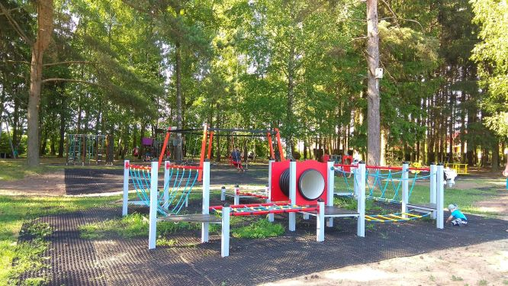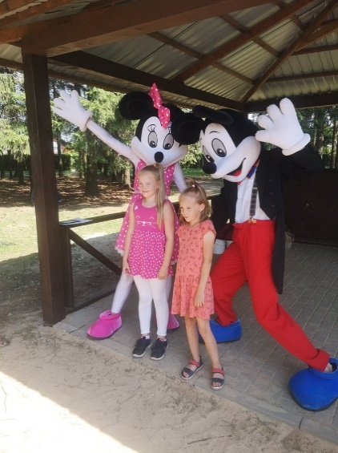
Biržai
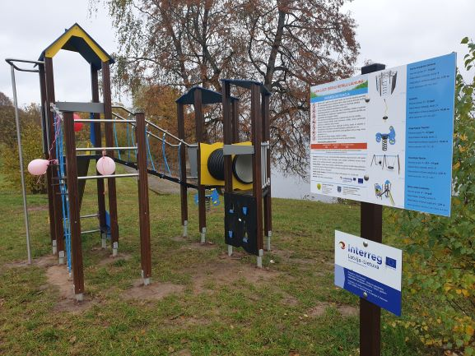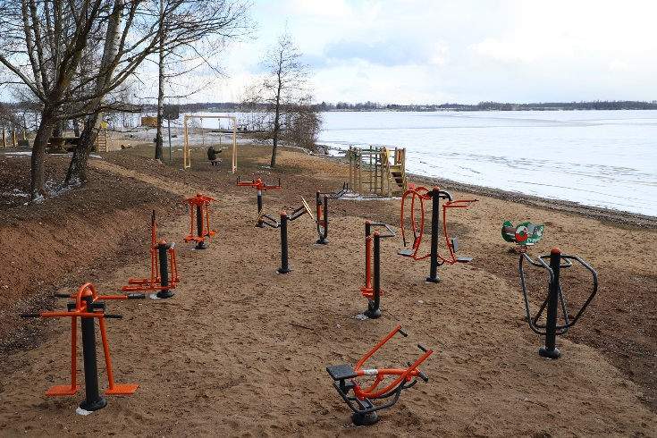
Aizkraukle

Turi meškerę – dar nereiškia, kad moki žvejoti. Aktyvaus laisvalaikio vietų įrengimas buvo ne tikslas, o priemonė paskatinti gyventojus rinktis aktyvesnį ir sveikesnį gyvenimo būdą, daugiau bendrauti, išmokti įsiklausyti ir išgirsti šalia esančiųjų poreikius. Tam Biržuose ir Aizkrauklėje 2019 m. rugsėjį organizuotas specialių seminarų ir praktinių užsiėmimų, skirtų įvairaus amžiaus gyventojams, ciklas.
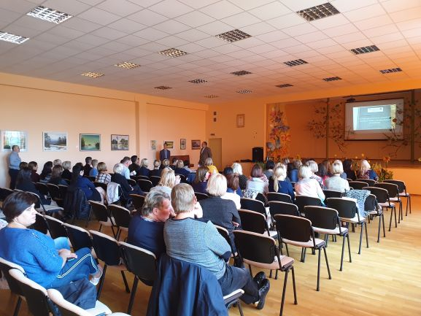 Biržai
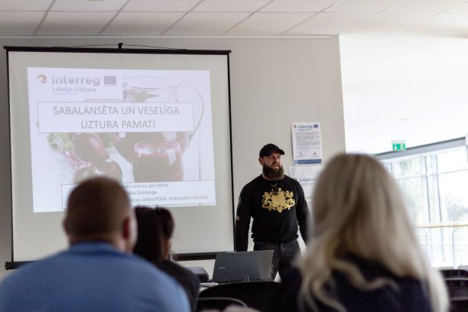 Aizkraukle
2018 m. balandį prasidėjęs projektas baigsis 2019 m. lapkritį Aizkrauklėje organizuojamu baigiamuoju renginiu.
Visos minėtos veiklos vykdytos įgyvendinant Interreg V-A Latvijos ir Lietuvos bendradarbiavimo per sieną 2014-2020 m. programos projektą Nr. LLI-296 „Gyvenimo kokybės pasienyje gerinimas didinant nepasiturinčių bendruomenių ir teritorijų potencialą”.
Projekto tikslas – pagerinti gyvenimo kokybę įrengiant naujas socialines erdves ir skatinant aktyvų įsitraukimą į bendruomeninę veiklą.
Bendra projekto vertė – 177 839,95 eurų. Biržams tenkanti dalis – 98 180,32 eurų (83 453,27 ES ir 14 727,05 savivaldybės biudžeto lėšų).
Projektą iš dalies finansuoja 2014–2020 m. Interreg V-A Latvijos ir Lietuvos bendradarbiavimo per sieną programa, www.latlit.eu; www.europa.eu .
Ši informacija parengta naudojant Europos Sąjungos finansinę paramą. Už šios informacijos turinį atsako Biržų rajono savivaldybės administracija. Jokiomis aplinkybėmis negali būti laikoma, kad jis atspindi Europos Sąjungos nuomonę.

Biržų rajono savivaldybės informacija

